|  |  |  |
| --- | --- | --- |
|  | **MATIN** | **APRES-MIDI** |
| ***Lundi***  ***21/07/2025*** | **On mange quoi pour le goûter ?**  *Atelier cuisine* | Illustration D'archer Géométrique Stylisée. Clip Art Libres De Droits, Svg,  Vecteurs Et Illustration. Image 92298668 **Tournois de tir à l’arc** |
| ***Mardi***  ***22/07/2025*** | **Chevauchée entre potes**  *CHASTREIX*  *Randonnée à cheval à travers le Sancy*  **OBLIGATOIRE :** sac à dos, gourde d’eau, casquette, protections solaire, tenue adaptée (pantalon + baskets) | |
| ***Mercredi***  ***23/07/2025*** | Dessin animé drôle de football de table de baby-foot rétro Poster**Tournois de Baby-foot géant** | **Jeux de sociétés divers** |
| ***Jeudi***  ***24/07/2025*** | **Les ados prennent de la hauteur !**  *ACCROBRANCHE AU PARC ECUREUIL*  *CHATELGUYON*  **OBLIGATOIRE :** sac à dos, gourde d’eau, casquette, protections solaire, tenue adaptée (pantalon + baskets) | |
| ***Vendredi***  ***25/07/2025*** | 19 800+ Ado Musique Stock Illustrations, graphiques vectoriels libre de  droits et Clip Art - iStock | Enfant musique, Sport, Shopping**Journée chill**  *Aujourd’hui c’est toi…*  *Qui décide !* | |

Centre de Loisirs Collégiens

1 Impasse Pasteur – 63190 LEZOUX

Tél : 07 50 56 97 30

Mail : centreados.cceda@ccdoreallier.fr

**L’été commence maintenant !**

**Du 07 juillet au 25 juillet 2025**

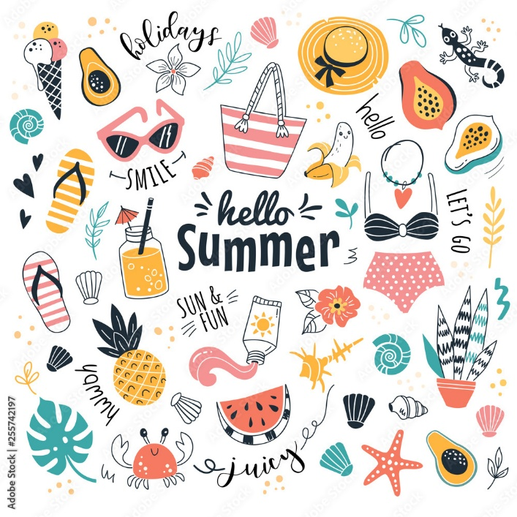

|  |  |  |
| --- | --- | --- |
|  | **MATIN** | **APRES-MIDI** |
| ***Lundi***  ***07/07/2025*** | Full Custom - Tout pour ma Ford - stickers - accessoires **Custom ton tote-bag ou ton t-shirt !** | **Fresque en folie : nos tronches en couleurs** |
| ***Mardi***  ***08/07/2025*** | Image vectorielle Boule de bowling et épingles par ©vedvid_ARTS - 61862657**Jeux de rapidité** | **Fous du spin et des strikes**  *BOWLING AU BBOWL*  *CLERMONT FERRAND* |
| ***Mercredi***  ***09/07/2025*** | **Découverte de nouveaux jeux de société**  *Mamie-Moule Maki*  *CrackList* | Ados Rire Vectores, Ilustraciones y Gráficos - 123RF**Tu ris ? Tu perds !**  *Jeux d’expression* |
| ***Jeudi***  ***10/07/2025*** | **Fun et fraîcheur**  *LAC D’AUBUSSON*  *Jeux extérieurs + baignade*  **OBLIGATOIRE :** sac à dos, gourde d’eau, casquette, protections solaire, tenue adaptée, maillot de bain, tee-shirt anti UV pour les plus sensibles et serviette de bain | |
| ***Vendredi***  ***11/07/2025*** | **Préparons notre repas de midi !**  1 400+ Fajitas Stock Illustrations, graphiques vectoriels libre de droits  et Clip Art - iStock | Tacos, Burritos, Guacamole*Fajitas party !* | Brawl Stars — Wikipédia**Tournois de BrawlStar !** |

*Des jeux intérieurs et extérieurs seront proposés en complément des activités* **IPNS – NE PAS JETTER SUR LA VOIE PUBLIC**

|  |  |  |
| --- | --- | --- |
|  | **MATIN** | **APRES-MIDI** |
| ***Lundi***  ***14/07/2025*** | 2 400+ Fête Du 14 Juillet Stock Illustrations, graphiques vectoriels libre  de droits et Clip Art - iStock | Bal, Feu d'artifice, France | |
| ***Mardi***  ***15/07/2025*** | **Eau vive : Rafting**  *Balade sur les bords de l’allier et initiation rafting à Vichy*  **OBLIGATOIRE :** sac à dos, gourde d’eau, casquette, protections solaire, tenue adaptée, maillot de bain et serviette de bain | |
| ***Mercredi***  ***16/07/2025*** | **Matinée sportive à la base de loisirs d’Orléat**  *Jeux de ballons et de raquettes*  **OBLIGATOIRE :** sac à dos, gourde d’eau, casquette, protections solaire, tenue adaptée | Image vectorielle Versus signe dans le style rétro comique par ©ober-art -  136992546  **Jeux d’oppositions** |
| ***Jeudi***  ***17/07/2025*** | **Camping express : 48h d’aventure**  *Sur ces 2 jours les ados seront plongés dans une ambiance camping ! Au programme : Jeux de camping, blind test, pétanque, plancha, veillée surprise !*  **ATTENTION INSCRIPTION OBLIGATOIREA SUR LES 2 JOURS !**  **NUIT SOUS LA TENTE, PREVOIR PYJAMA, TROUSSE DE TOILETTE ET CHANGE** | |
| ***18/07/2025*** |